Tron féléves dokumentáció

Gyömörey Domonkos

(HRL7EX)

Játék felépítése:

Miután elindítottuk a játékot látunk egy menüt.

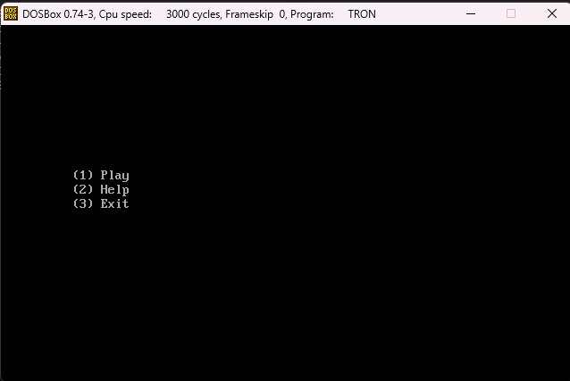

A menüben ha 1-es gombot lenyomjuk, akkor elidul a játék, ha 2-es gombot, akkor egy „help” menübe visz, viszont ha a 3-mas gombot, akkor meg kilép.

A játkba belépve el is indul a játék.

Két szín van. Piros és Kék.

A Piros színű járművet a nyilakkal, míg a kéket a w,a,s,d vel lehet irányítani.

A kört az veszíti, aki nekimegy a falnak, vagy a saját csíkjának, vagy a másikénak. Amikor valaki veszített, kiírja hogy ki nyert és növeli a pontszámát.

A menübe való visszalépéshez ’space’ billentyűt kell lenyomni.

Technikai részletek:

A játékosok sebesség vektorai, illetve pozíció vektorait az adatszegmensben tároltam el, mivel a jelenlegi játék performanciájára semmilyen érezhető hatása nincs, illetve a kód is egyszerübbé válik.

A menüben bármilyen billentyűt lenyomunk mindig frissiti a menüt. Csak a 3 billentyű az amire mást reagál a rendszer (1, 2, 3).

A „Gameplay loop” nagyon egyszerű.

1. Várunk addig, amig el nem telik egy előre meghatározott Tick mennyiségű idő.
2. Billentyűzet leütésének figyelése és kezelése
3. Felülírjuk a játékosok legutóbbi pozícióján levő pixelt a játékosok csíkjainak színével
4. Frissítjük a játékosok pozícióját
5. Megjelenítjük a játékosok új pozícióját

Nem csináltam külön változót az előző pozíciórol, hogy azzal rajzoljam ki a következő csík részt, hanem mielött frisssítem a játékosok pozícióját felülírom azt a csík színével.

Használtam makrókat, hogy ne legyen annyi „magic” szám a kódomban.

Ha jobbra mész, nem lehet balra menni egyből.

A jobbra irányítás kódja:

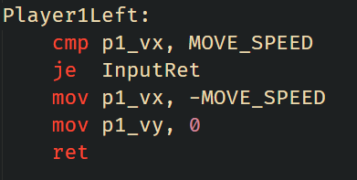

A pozíció frissítése:

( Azért használtam cbw-t [Convert Byte to Word], mert ez megtartja az előjelet is és így a kód átláthatóbb, mint ha minden cbw helyére plusz 7 sort írnék. )

A Program folyamatábrája:

<tronFlowChart.pdf>